详细设计说明书

1引言

1.1编写目的
本说明书的编写目的是帮助“智能图像解析系统”（下称“本软件”）的开发人员能够详细地了解本软件的详细设计，方便相关人员对本软件的详细结构进行了解并方便进行软件的进一步开发。

1.2定义
无

2程序系统的结构
本软件前端基于vue框架与element 的UI框架进行开发，后端基于springboot框架进行开发，并使用JPA管理MySQL数据库。
软件建立了友好的用户界面，通过生成模块、标注模块、训练模块、识别模块、数据库模块，全面引导用户进行图像智能解析的完整流程。

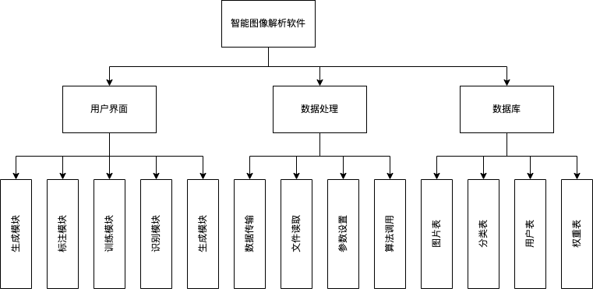

3前端界面设计说明

3.1、概述
根据用户需求，设计用户操作见面，包括图片生成功能、图片标注功能、图片识别功能、数据库管理功能。

3.2功能
功能名称 | 内容
图片生成 | 页面分为模型训练模块以及生成模块，为两个模块分别提供参数设置条目，实现灵活的图片生成功能。
图片标注 | 页面分为图片列表模块以及图片标注模块，建立两者逻辑关系，实现对图片列表中的图片进行标注的功能。
图片识别 | 为此功能建立两个页面，分别为训练页面和识别页面。为训练页面提供参数设置条目，为识别页面提供参数设置条目和结果展示条目，实现灵活的图片识别功能。
数据库管理 | 为此功能建立两个页面，分别为图片数据库页面和权重数据库页面。在每个页面上分别展示图片信息和权重信息，并设置添加组件和删除组件，实现数据库管理功能。

3.3性能
要求所有的菜单跳转、页面跳转能够即时完成，按钮响应时间小于0.3s。

3.4输入项
由于本功能为UI功能，输入包含部分外设的按键响应：
输入项 | 输入来源
左键点击 | 鼠标
键盘输入 | 键盘

3.5输出项
由于本功能为UI功能，输出均输出到软件界面上：
输出项 | 输出媒体
菜单跳转 | 网页
图片识别结果 | 网页

3.6算法
无。

3.7流程逻辑
当有菜单按钮或功能区舱段选择按钮被按下时，触发以下流程：
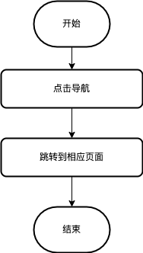

3.8限制条件
无。

3.9测试计划
测试导航跳转以及参数设置并显示功能。

3.10尚未解决的问题
无。

4后端逻辑设计说明

4.1程序描述
后端部分以springboot框架为基础，针对前端设计功能的逻辑实现，并使用JPA管理数据库。

4.2功能
功能名称 | 内容
数据传输 | 进行前后端数据交换。
文件读取 | 读取本地json文件并进行解析。
算法调用 | 读取前端参数生成命令行并调用图片生成算法、图片识别算法等深度学习算法。

4.3性能
前后端数据交换需要及时响应，响应实现小于0.2s。
对本地文件的读取分析要求较快，读取分析时间小于0.5s。
算法调用过程要求较快，调用过程小于0.1秒。

4.4输入项
由于本功能为UI功能，输入仅包含部分外设的按键相应：
输入项 | 输入来源
前端数据 | 前端界面
本地数据 | 服务器

4.5输出项
由于本功能为UI功能，输出均输出到软件界面上：
输出项 | 输出媒体
逻辑处理结果返回数据 | 浏览器页面
算法结果 | 部分储存于服务器，部分作为返回数据返回

4.6算法
图片生成算法：SinGAN生成模型；
图片识别算法：maskRcnn识别模型。

4.7流程逻辑
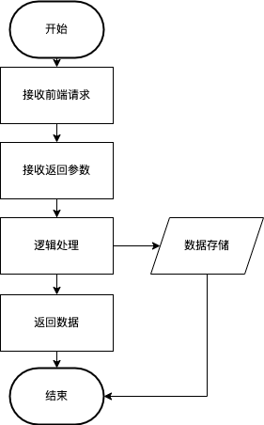

4.8存储分配
软件运行过程中产生的结果存储在服务器特定位置中。

4.9测试计划
通过pycharm打开需要调用的算法，分别单独调试，检查算法是否能够运行，以及运行结果是否符合预期结果。
通过intellijIdea打开后端程序，手动键入参数，测试程序是否能够运行，训醒结果是否符合预期结果。

4.10尚未解决的问题
无

5数据库功能设计说明

5.1程序描述
本功能根的目的是满足软件各项功能实现的数据支持，方便管理。据用户需求，设计图片数据库和权重数据库。

5.2功能
功能名称 | 内容
图片数据库 | 存储图片数据名称、路径和类别。
权重数据库 | 存储权重数据名称、原路径、统一存储路径。

5.3性能
可将对应资源的相应信息存储数据库中并正常访问、操作。

5.4输入项
输入项 | 输入来源
图片数据 | 服务器图片、客户端图片
权重数据 | 算法生成权重

5.6算法
无

5.7流程逻辑
无

5.8测试计划
将相关数据录入数据库，查看相应信息是否准确，建立简单测试用例，查看数据是否可以正常访问。

5.9尚未解决的问题
无

